**به نام خـداوند جـان آفـرين**



دانشگاه علوم پزشکي لرستان

مرکز مطالعات و توسعه آموزش علوم پزشکی

واحد برنامه­ریزی آموزشی

**طرح درس ترمی**

(برای یک دوره درس کامل، برای مثال: 17 جلسه‌ی دو ساعته برای یک درس دو واحدی)

**دانشکده: بهداشت و تغذیه گروه آموزشی: مددکاری اجتماعی مقطع و رشته­ی تحصیلی: کارشناسی مددکاری اجتماعی**

**نام درس**: مبانی مددکاری اجتماعی **تعداد واحد: 2 نوع واحد**: نظری **پیش نیاز**: ندارد

**زمان برگزاري كلاس**: سه شنبه **ساعت**: 10-12 **مکان برگزاری**: کلاس 202

**تعداد دانشجویان**: 10  **مسئول درس**: سارا نوروزی **مدرسین (به ترتیب حروف الفبا)**: سارا نوروزی

**شرح دوره:**

**در این درس دانشجویان با کلیات حرفه ی مددکاری اجتماعی، جایگاه و ارتباط آن با سایر رشته ها، اصول و ارزش های حرفه ای و مفاهیم اساسی آن آشنا می شوند.**

**هدف کلی: (لطفا شرح دهید)**

**آشنائی دانشجویان با کلیات، مفاهیم، اصول و ارزش های اساسی مددکاری اجتماعی**

**اهداف بینابینی: (در واقع همان اهداف کلی طرح درس است)**

(منظور، شکستن هدف كلی به اجزای تخصصی است كه نسبت به اهداف کلی، روشن‌تر و شفاف‌تر است و محورهای اصلی برنامه را نشان می‌دهد. اهداف بینابینی قابل تقسیم شدن به اجزای اختصاصی‌تری به نام اهداف ویژه است که در واقع همان اهداف رفتاری هستند).

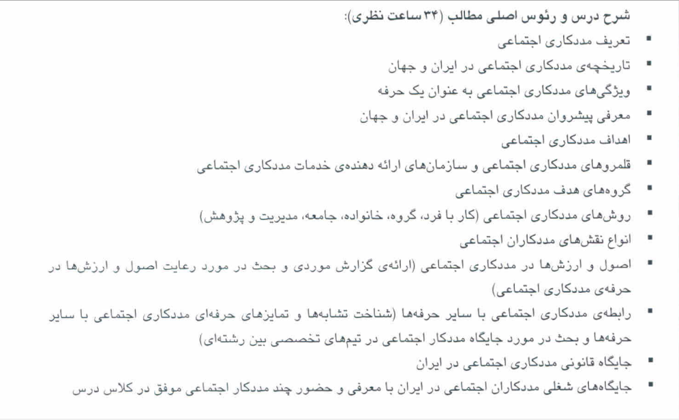

**شیوه­های تدریس:**

سخنرانی  سخنرانی برنامه ریزی شده  پرسش و پاسخ

بحث گروهی  یادگیری مبتنی بر حل مسئله (PBL)  یادگیری مبتنی بر تیم (TBL)

سایر موارد:

**وظایف و تکالیف دانشجو** (در جلسات آفلاین و جلسات آنلاین به تفکیک):

انجام تکالیف تعریف شده

شرکت در آزمون های کلاسی در طول ترم

**قوانین و مقررات کلاس** (در جلسات آفلاین و جلسات آنلاین به تفکیک):

* حضور منظم در جلسات آنلاین
* رعایت شئونات دینی و اخلاقی
* شرکت در آزمون ها و کوویزها
* دانلود فایل های بارگذاری شده و اعلام دریافت فایل ها

**وسایل آموزشی:**

وایت برد  ویدئو پروژکتور  کامپیوتر  سامانه مدیریت یادگیری  وب سرویس کلاس آنلاین

سامانه آزمون مجازی فرادید  سایر موارد (لطفاً نام ببرید):

**نحوه ارزشیابی دانشجو و سهم هر کدام از فعالیت‌های مختلف دانشجو:**

|  |  |  |
| --- | --- | --- |
| **ردیف** | **فعالیت** | **نمره از بیست** |
| **1** | **انجام تکالیف** | **1** |
| **2** | **آزمون‌های کلاسی** | **1** |
| **3** | **حضور در کلاس** | **1** |
| **4** | **امتحان میان ترم** | **2** |
| **5** | **امتحان پایان ترم** | **15** |

**نوع آزمون**

تشریحی  پاسخ کوتاه  چندگزینه­ای  جور کردنی  صحیح- غلط

سایر موارد (لطفا نام ببرید) -----------

**منابع پيشنهادي براي مطالعه: (لطفا نام ببرید):**

حرفه مددکاری اجتماعی از دیدگاهی جامع: جانسون لوییز، ترجمه محمد حسین بازرگان

اصول و مبانی مددکاری اجتماعی: خدیجه سادات غنی ابادی

|  |  |  |  |  |
| --- | --- | --- | --- | --- |
| **جدول زمان‌بندی ارائه برنامه درس** | | | | |
| ردیف | تاریخ | عنوان جلسه | ساعت برگزاری | مدرس |
|
| 1 | 1/8/1403 | تعریف مددکاری اجتماعی | 10-12 | سارا نوروزی |
| 2 | 8/8/1403 | تاریخچه مددکاری اجتماعی در ایران و جهان | 10-12 | سارا نوروزی |
| 3 | 15/8/1403 | ویژگی های مددکاری اجتماعی به عنوان یک حرفه | 10-12 | سارا نوروزی |
| 4 | 22/8/1403 | معرفی پیشروان | 10-12 | سارا نوروزی |
| 5 | 29/8/1403 | اهداف مددکاری اجتماعی | 10-12 | سارا نوروزی |
| 6 | 6/9/1403  13/9/1403 | قلمرو های مددکاری اجتماعی و سازمان های مددکاری اجتماعی | 10-12 | سارا نوروزی |
| 7 | 20/9/1403 | گروه های هدف مددکاری اجتماعی | 10-12 | سارا نوروزی |
| 8 | 27/9/1403 | روش های مددکاری اجتماعی | 10-12 | سارا نوروزی |
| 9 | 4/10/1403 | نقش های مددکاری اجتماعی | 10-12 | سارا نوروزی |
| 10 | 11/10/1403 | اصول و ارزش های مددکاری اجتماعی | 10-12 | سارا نوروزی |
| 11 | 11/10/1403 | رابطه ی حرفه با سایر علوم | 10-12 | سارا نوروزی |
| 12 | 18/10/1403 | جایگاه قانونی مددکاری اجتماعی | 10-12 | سارا نوروزی |
| 13 | 18/10/1403 | جایگاه شغلی مددکاری اجتماعی | 10-12 | سارا نوروزی |
|  |  |  |  |  |
|  |  |  |  |  |
|  |  |  |  |  |